- LOGRO: Reconoce el sonido y forma palabras usando la consonante Ff

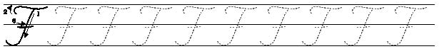
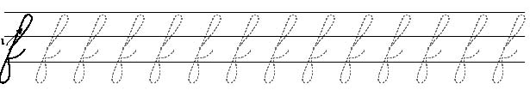

- CONCEPTOS BASICOS TEÓRICOS
- Lee y encierra en un círculo las palabras con la letra Ff

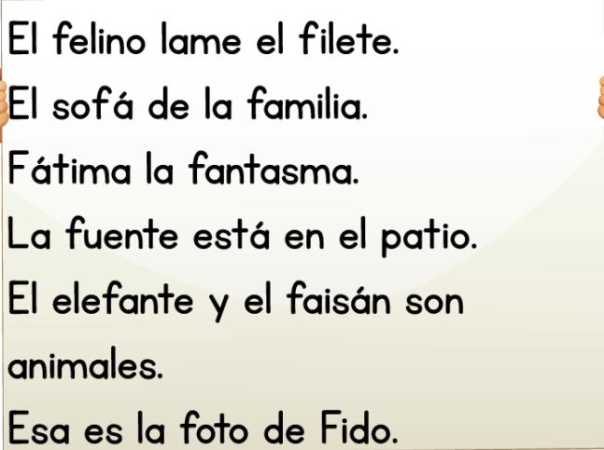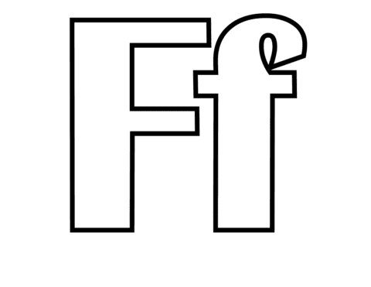

- VIDEOS RECOMENDADOS

Para reconocer el sonido de la consonante Ff ver los siguientes videos
- https://www.youtube.com/watch?v=fRW4rgaLZdE
- https://www.youtube.com/watch?v=Lr9TiSZL59Y
- https://www.youtube.com/watch?v=-whhpxHW9WM
CUENTO: https://www.youtube.com/watch?v=J5Lt4vPho40

- ACTIVIDAD EVALUATIVA

- Luego de ver el cuento responde en tu cuaderno de lengua castellana

- ¿Cuál es el nombre del cuento?
- ¿Explica con tus palabras sobre qué trataba el cuento?
- ¿Qué decía la carta que mandaron los reyes?
- ¿Quién fue escogido para ser el jefe de los bomberos?
- Escribe todas las palabras que escuchaste en el cuento con la letra Ff
- ¿Qué enseñanza te deja el cuento?

2. Escribe los nombres de los siguientes dibujos.

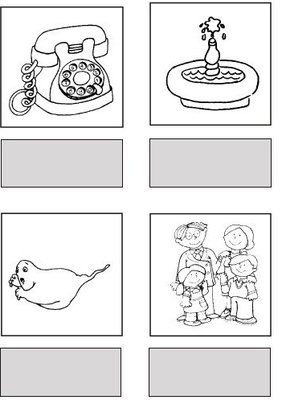

- Busca en la sopa de letras palabras con la Ff

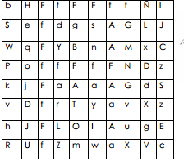

- Colorea los animales que su nombre lleve Ff



- Recortar y pegar alimentos con la Ff

